被动式超低能耗建筑
节能设计报告书
居住建筑

工程名称 | 南新村居住区改造
工程地点 | 四川-成都
设计编号
建设单位
设计单位
设 计 人
校 对 人
审 核 人
计算日期 | 2022年1月4日


采用软件 | 超低能耗PHES2020
软件版本 | 20191010
研发单位 | 北京绿建软件有限公司
正版授权码 | T13558955448

建筑概况
工程名称 | 南新村改造
工程地点 | 四川-成都
气候子区 | 夏热冬冷
建筑面积(Ao) | 地上4070㎡ 地下0㎡
建筑层数 | 地上6 地下0
建筑高度 | 地上21.0m 地下0.0m
北向角度 | 122°
结构类型
控温期 | 供冷期:6.14-9.15,供暖期:11.30-2.10

设计依据
1. 《近零能耗建筑技术标准》(GB/T 51350-2019)
2. 《民用建筑热工设计规范》(GB50176)
3. 《建筑外门窗气密，水密，抗风压性能分级及检测方法》（GB/T 7106-2008）

建筑大样
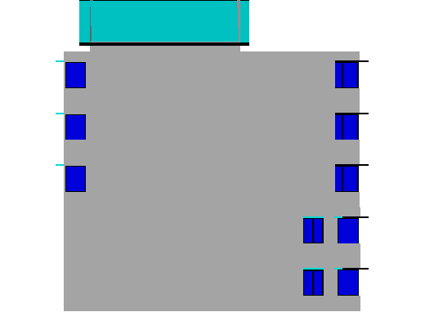
左视图
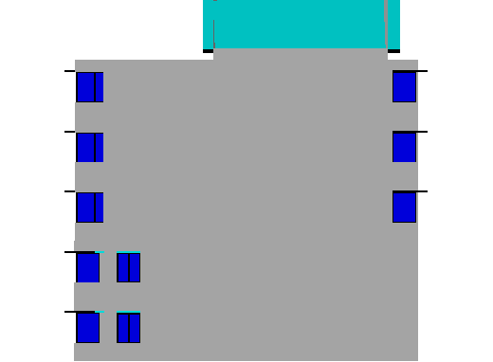
右视图
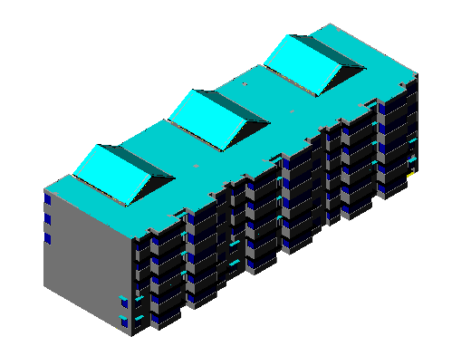
西南轴侧图
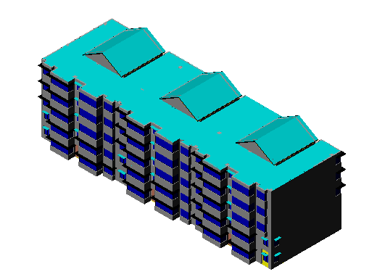
东南轴侧图
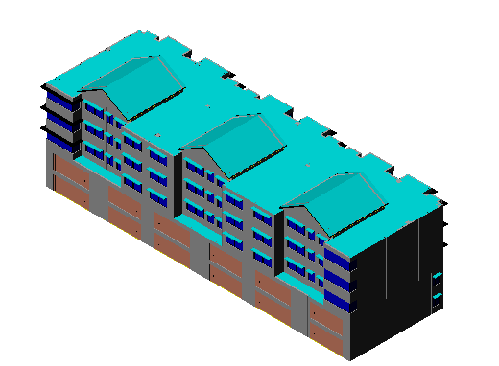
西北轴侧图
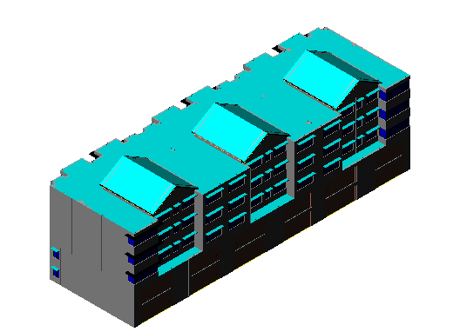
东北轴侧图

工程材料
材料名称 | 导热系数λ | 蓄热系数S | 密度ρ | 比热容Cp | 蒸汽渗透系数u | 备注
材料名称 | W/(m.K) | W/(㎡.K) | kg/m³ | J/(kg.K) | g/(m.h.kPa) | 备注
胶粉聚苯颗粒保温砂浆（ρ=400） | 0.090 | 1.658 | 400.0 | 1050.0 | 0.0000
无机保温砂浆（ρ=400） | 0.140 | 2.068 | 400.0 | 1050.0 | 0.0000
粉煤灰陶粒混凝土(ρ=1500) | 0.700 | 8.954 | 1500.0 | 1050.0 | 0.0975 | 建筑材料手册（第四版）
混凝土多孔砖(190六孔砖） | 0.750 | 7.490 | 1450.0 | 709.4 | 0.0000
加气混凝土、泡沫混凝土(ρ=700)（1） | 0.220 | 3.429 | 700.0 | 1050.0 | 0.0998 | 蒸汽渗透系数为测定值
砂加气块（B04级）(ρ=400-450) | 0.110 | 2.260 | 425.0 | 1502.0 | 0.0000
加气混凝土、泡沫混凝土(ρ=600) | 0.205 | 3.061 | 600.0 | 1050.0 | 0.0000
挤塑聚苯板(ρ=25-32) | 0.030 | 0.320 | 28.5 | 1647.0 | 0.0000
聚合物砂浆（网格布） | 0.930 | 11.306 | 1800.0 | 1050.0 | 0.0000
聚苯板(EPS板) | 0.041 | 0.287 | 20.0 | 1380.0 | 0.0000
聚苯颗粒保温浆料(ρ=230) | 0.060 | 1.020 | 230.0 | 1036.0 | 0.0000
水泥砂浆 | 0.930 | 11.306 | 1800.0 | 1050.0 | 0.0210 | 蒸汽渗透系数为测定值
蒸压粉煤灰加气混凝土块 | 0.140 | 2.256 | 500.0 | 1000.0 | 0.0000
钢筋混凝土 | 1.740 | 17.060 | 2500.0 | 920.0 | 0.0158 | 蒸汽渗透系数为测定值
C20细石混凝土(ρ=2300) | 1.510 | 15.243 | 2300.0 | 920.0 | 0.0000
浮石混凝土(ρ=1100)（1） | 0.420 | 5.939 | 1100.0 | 1050.0 | 0.0353 | 蒸汽渗透系数为测定值
（冬季）热流向下（水平、倾斜δ=5） | 0.028 | 0.049 | 1.2 | 1005.0 | 0.0000 | 选此材料时厚度设定为5mm蒸汽渗透系数没有给出以下同
硬质聚氨酯泡沫塑料 | 0.024 | 0.280 | 30.0 | 1500.0 | 0.0000
胶粉聚苯颗粒保温砂浆（ρ=300） | 0.070 | 1.266 | 300.0 | 1050.0 | 0.0000

屋顶

屋顶构造一
材料名称  （由上到下） | 厚度δ | 导热系数λ | 蓄热系数S | 修正系数 | 热阻R | 热惰性指标
材料名称  （由上到下） | (mm) | W/(m.K) | W/(㎡.K) | α | (㎡K)/W | D=R*S
浮石混凝土(ρ=1100)（1） | 30 | 0.420 | 5.939 | 1.00 | 0.071 | 0.424
（冬季）热流向下（水平、倾斜δ=5） | 30 | 0.028 | 0.049 | 1.00 | 1.071 | 0.053
硬质聚氨酯泡沫塑料 | 30 | 0.024 | 0.280 | 1.10 | 1.136 | 0.350
浮石混凝土(ρ=1100)（1） | 20 | 0.420 | 5.939 | 1.00 | 0.048 | 0.283
钢筋混凝土 | 120 | 1.740 | 17.060 | 1.00 | 0.069 | 1.177
各层之和∑ | 230 | － | － | － | 2.396 | 2.286
传热系数K=1/(0.15+∑R) | 0.39

外墙

外墙构造一
材料名称  （由外到内） | 厚度δ | 导热系数λ | 蓄热系数S | 修正系数 | 热阻R | 热惰性指标
材料名称  （由外到内） | (mm) | W/(m.K) | W/(㎡.K) | α | (㎡K)/W | D=R*S
聚合物砂浆（网格布） | 8 | 0.930 | 11.306 | 1.00 | 0.009 | 0.097
聚苯颗粒保温浆料(ρ=230) | 35 | 0.060 | 1.020 | 1.00 | 0.583 | 0.595
蒸压粉煤灰加气混凝土块 | 250 | 0.140 | 2.256 | 1.00 | 1.786 | 4.029
胶粉聚苯颗粒保温砂浆（ρ=300） | 20 | 0.070 | 1.266 | 1.00 | 0.286 | 0.362
各层之和∑ | 313 | － | － | － | 2.663 | 5.083
传热系数K=1/(0.15+∑R) | 0.36
修正后K, D | K = 0.39, D = 4.96
修正原因

外窗热工

外窗构造
序号 | 构造名称 | 构造编号 | 传热系数 | 自遮阳系数 | 可见光透射比 | 备注
1 | 6＋12A＋6高透低辐射玻璃 | 18 | 1.70 | 0.40 | 1.000 | 摘自《上海住宅建筑围护结构节能应用技术规程》DG/TJ08-206-2002

外遮阳类型

平板遮阳
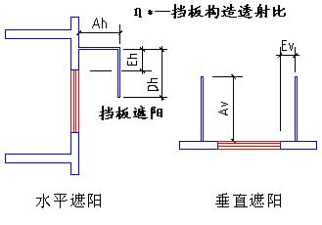
序号 | 编号 | 水平挑出  Ah (m) | 距离上沿  Eh (m) | 垂直挑出  Av (m) | 距离边沿  Ev (m) | 挡板高  Dh (m) | 挡板透射  η*
1 | 平板遮阳0 | 0.500 | 0.000 | 0.000 | 0.000 | 0.000 | 0.800

总体热工性能
朝向 | 面积 | 传热系数 | 夏季综合太阳得热系数 | 冬季综合太阳得热系数 | 窗墙比 | 标准要求 | 结论
南向 | 0.00 | 0.00 | 0.00 | 0.00 | 0.00
北向 | 30.46 | 1.70 | 0.30 | 0.30 | 0.07 | K≤2.00, SHGCSum≤0.30, SHGCWin≥0.40 | 不需要
东向 | 29.88 | 1.70 | 0.27 | 0.27 | 0.19 | K≤2.00, SHGCSum≤0.30, SHGCWin≥0.40 | 不需要
西向 | 110.34 | 1.70 | 0.28 | 0.28 | 0.32 | K≤2.00, SHGCSum≤0.30, SHGCWin≥0.40 | 不需要
综合平均 | 170.67 | 1.70 | 0.28 | 0.28 | 0.18
标准依据 | 《近零能耗建筑技术标准》第6.1.5条
标准要求 | K和SHGC值应当符合表6.1.5-1的要求
结论 | 不需要
注：本表所统计的外窗包含凸窗。

外门窗气密性
层数 | 外窗气密性 | 外门气密性 | 户门气密性
最不利气密性等级 | 8级 C1215 | 8级 C1215 | 8级 C1215
外门窗气密性措施
标准依据 | 《近零能耗建筑技术标准》第6.1.4条，分级与检测方法《建筑外门窗气密，水密，抗风压性能分级及检测方法》（GB/T 7106-2008） | 《近零能耗建筑技术标准》第6.1.4条，分级与检测方法《建筑外门窗气密，水密，抗风压性能分级及检测方法》（GB/T 7106-2008） | 《近零能耗建筑技术标准》第6.1.4条，分级与检测方法《建筑外门窗气密，水密，抗风压性能分级及检测方法》（GB/T 7106-2008）
标准要求 | 外窗及外门户门气密性不宜低于《建筑外门窗气密，水密，抗风压性能分级及检测方法》（GB/T 7106-2008）的8级 | 外窗及外门户门气密性不宜低于《建筑外门窗气密，水密，抗风压性能分级及检测方法》（GB/T 7106-2008）的6级 | 外窗及外门户门气密性不宜低于《建筑外门窗气密，水密，抗风压性能分级及检测方法》（GB/T 7106-2008）的6级
结论 | 适宜 | 适宜 | 适宜

围护结构检查结论
序号 | 检查项 | 结论
1 | 屋顶 | 不需要
2 | 外墙 | 不需要
3 | 外窗热工 | 不需要
4 | 外门窗气密性 | 适宜

房间类型

房间表
房间类型 | 空调温度  ℃ | 供暖温度  ℃ | 新风量 | 人员密度 | 照明功率  密度 | 电器设备  功率
卧室 | 26 | 20 | 30(m³/h.人) | 32(㎡/人) | 6(W/㎡) | 6(W/㎡)
卫生间 | 26 | 20 | 30(m³/h.人) | 32(㎡/人) | 6(W/㎡) | 0(W/㎡)
厨房 | 26 | 20 | 30(m³/h.人) | 32(㎡/人) | 6(W/㎡) | 24(W/㎡)
楼梯间 | － | － | 0(m³/h.人) | 0(㎡/人) | 0(W/㎡) | 0(W/㎡)
空房间 | － | － | 0(m³/h.人) | 0(㎡/人) | 0(W/㎡) | 0(W/㎡)
起居室 | 26 | 20 | 30(m³/h.人) | 32(㎡/人) | 6(W/㎡) | 5(W/㎡)

作息时间表
详见附录

系统参数
制冷能效比 | 制热能效比 | 单位风量耗功率W/(m³/h) | 全热回收效率 | 排风比例
4.0 | 4.0 | 0.45 | 0.90 | 0.90

照明
房间类型 | 单位面积电耗  (kWh/㎡) | 房间个数 | 房间合计面积  (㎡) | 合计电耗  (kWh)
卧室 | 6.57 | 43 | 824 | 5416
卫生间 | 6.57 | 36 | 146 | 960
厨房 | 6.57 | 24 | 240 | 1578
楼梯间 | 0.00 | 6 | 72 | 0
空房间 | 0.00 | 12 | 759 | 0
起居室 | 6.57 | 6 | 184 | 1207
总计 |  |  |  | 9162

生活热水
热水温差(℃)：45, 日照辐照量(kJ/㎡.天)：16340，年运行天数：256
分区 | 用水  定额  (L·人/d) | 供应  人数 | 年使用  天数 | 所需  能耗  (kWh) | 集热器  面积  (㎡) | 集热器  效率 | 热损失  系数 | 太阳能  供热  (kWh)
居住 | 10 | 100 | 365 | 6408.15 | 85 | 0.45 | 0.15 | 6408.15
总计 |  |  |  | 6408 |  |  |  | 6408

电梯
无

光伏发电
日照辐照量(kJ/㎡.天)：16340，年运行天数：365
光伏板面积  (㎡) | 单位面积  发电参数 | 光伏系统效率 | 光伏电池性能衰减修正系数 | 全年电耗  (kWh)
80 | 0.6 | 0.7 | 0.9 | 14
总计 |  |  |  | 14

能耗需求指标
能耗分类 |  | 设计建筑 | 限值
供冷需求  (kWh/㎡) | 围护结构传热 | 0.80 | --
供冷需求  (kWh/㎡) | 透明围护结构太阳辐射热 | 3.36 | --
供冷需求  (kWh/㎡) | 新风(含渗透)得热 | 2.54 | --
供冷需求  (kWh/㎡) | 室内得热 | 7.17 | --
供冷需求  (kWh/㎡) | 显热能耗 | 10.14 | --
供冷需求  (kWh/㎡) | 潜热能耗 | 3.73 | --
供冷需求  (kWh/㎡) | 供冷需求合计 | 13.87 | 21.56
供暖需求  (kWh/㎡) | 围护结构传热 | -8.13 | --
供暖需求  (kWh/㎡) | 透明围护结构太阳辐射热 | 1.86 | --
供暖需求  (kWh/㎡) | 新风(含渗透)得热 | -1.13 | --
供暖需求  (kWh/㎡) | 室内得热 | 4.04 | --
供暖需求  (kWh/㎡) | 供暖需求合计 | 3.37 | 10.00
热回收  (kWh/㎡) | 供冷 | 11.20 | --
热回收  (kWh/㎡) | 供暖 | 5.22 | --
电耗  (kWh/㎡) | 供冷电耗 | 3.47 | --
电耗  (kWh/㎡) | 供暖电耗 | 0.84 | --
电耗  (kWh/㎡) | 照明电耗 | 6.57 | --
电耗  (kWh/㎡) | 风机电耗 | 1.69 | --
电耗  (kWh/㎡) | 生活热水电耗 | 4.60 | --
电耗  (kWh/㎡) | 电梯电耗 | 0.00 | --
可再生能源(kWh/㎡) | 太阳能 | 4.60 | --
可再生能源(kWh/㎡) | 光伏发电 | 10.26 | --
峰值负荷  (W/㎡) | 建筑最大冷负荷 | 12.82 | --
峰值负荷  (W/㎡) | 建筑最大热负荷 | 5.22 | --
一次能源需求(kWh/㎡) |  | 5.99 | 65.00
标准依据 |  | 《近零能耗建筑技术标准》第5.0.3条
标准要求 |  | 超低能耗居住建筑能效指标应符合表5.0.3的规定
结论 |  | 满足

能耗分项 | 需求量(kWh/㎡) | 可再生能源利用 | 利用量(热量) (kWh/㎡)
耗冷量Qc | 13.87
耗热量Qh | 3.37 | 地源\空气源EPh
生活热水耗热量Qw | 13.48 | 太阳能供热EPw,sol | 13.48
照明能耗Ql | 17.08 | 光伏发电Er | 26.68
电梯能耗Qe | 0.00
合计 | 47.80 |  | 40.16
可再生利用率 | 84%
计算依据 | 《近零能耗建筑技术标准》第A.1.7条

附录

工作日/节假日人员逐时在室率(%)

房间类型 | 1 | 2 | 3 | 4 | 5 | 6 | 7 | 8 | 9 | 10 | 11 | 12 | 13 | 14 | 15 | 16 | 17 | 18 | 19 | 20 | 21 | 22 | 23 | 24
卧室 | 35 | 35 | 35 | 35 | 35 | 35 | 35 | 35 | 35 | 35 | 35 | 35 | 35 | 35 | 35 | 35 | 35 | 35 | 35 | 35 | 35 | 35 | 35 | 35
卧室 | 35 | 35 | 35 | 35 | 35 | 35 | 35 | 35 | 35 | 35 | 35 | 35 | 35 | 35 | 35 | 35 | 35 | 35 | 35 | 35 | 35 | 35 | 35 | 35
卫生间 | 17 | 17 | 17 | 17 | 17 | 17 | 17 | 17 | 17 | 17 | 17 | 17 | 17 | 17 | 17 | 17 | 17 | 17 | 17 | 17 | 17 | 17 | 17 | 17
卫生间 | 17 | 17 | 17 | 17 | 17 | 17 | 17 | 17 | 17 | 17 | 17 | 17 | 17 | 17 | 17 | 17 | 17 | 17 | 17 | 17 | 17 | 17 | 17 | 17
厨房 | 4 | 4 | 4 | 4 | 4 | 4 | 4 | 4 | 4 | 4 | 4 | 4 | 4 | 4 | 4 | 4 | 4 | 4 | 4 | 4 | 4 | 4 | 4 | 4
厨房 | 4 | 4 | 4 | 4 | 4 | 4 | 4 | 4 | 4 | 4 | 4 | 4 | 4 | 4 | 4 | 4 | 4 | 4 | 4 | 4 | 4 | 4 | 4 | 4
楼梯间 | 0 | 0 | 0 | 0 | 0 | 0 | 0 | 0 | 0 | 0 | 0 | 0 | 0 | 0 | 0 | 0 | 0 | 0 | 0 | 0 | 0 | 0 | 0 | 0
楼梯间 | 0 | 0 | 0 | 0 | 0 | 0 | 0 | 0 | 0 | 0 | 0 | 0 | 0 | 0 | 0 | 0 | 0 | 0 | 0 | 0 | 0 | 0 | 0 | 0
空房间 | 0 | 0 | 0 | 0 | 0 | 0 | 0 | 0 | 0 | 0 | 0 | 0 | 0 | 0 | 0 | 0 | 0 | 0 | 0 | 0 | 0 | 0 | 0 | 0
空房间 | 0 | 0 | 0 | 0 | 0 | 0 | 0 | 0 | 0 | 0 | 0 | 0 | 0 | 0 | 0 | 0 | 0 | 0 | 0 | 0 | 0 | 0 | 0 | 0
起居室 | 20 | 20 | 20 | 20 | 20 | 20 | 20 | 20 | 20 | 20 | 20 | 20 | 20 | 20 | 20 | 20 | 20 | 20 | 20 | 20 | 20 | 20 | 20 | 20
起居室 | 20 | 20 | 20 | 20 | 20 | 20 | 20 | 20 | 20 | 20 | 20 | 20 | 20 | 20 | 20 | 20 | 20 | 20 | 20 | 20 | 20 | 20 | 20 | 20

注：上行：工作日；下行：节假日

工作日/节假日照明开关时间表(%)

房间类型 | 1 | 2 | 3 | 4 | 5 | 6 | 7 | 8 | 9 | 10 | 11 | 12 | 13 | 14 | 15 | 16 | 17 | 18 | 19 | 20 | 21 | 22 | 23 | 24
卧室 | 0 | 0 | 0 | 0 | 0 | 0 | 0 | 0 | 0 | 0 | 0 | 0 | 0 | 0 | 0 | 0 | 50 | 50 | 50 | 50 | 50 | 50 | 0 | 0
卧室 | 0 | 0 | 0 | 0 | 0 | 0 | 0 | 0 | 0 | 0 | 0 | 0 | 0 | 0 | 0 | 0 | 50 | 50 | 50 | 50 | 50 | 50 | 0 | 0
卫生间 | 0 | 0 | 0 | 0 | 0 | 0 | 0 | 0 | 0 | 0 | 0 | 0 | 0 | 0 | 0 | 0 | 50 | 50 | 50 | 50 | 50 | 50 | 0 | 0
卫生间 | 0 | 0 | 0 | 0 | 0 | 0 | 0 | 0 | 0 | 0 | 0 | 0 | 0 | 0 | 0 | 0 | 50 | 50 | 50 | 50 | 50 | 50 | 0 | 0
厨房 | 0 | 0 | 0 | 0 | 0 | 0 | 0 | 0 | 0 | 0 | 0 | 0 | 0 | 0 | 0 | 0 | 50 | 50 | 50 | 50 | 50 | 50 | 0 | 0
厨房 | 0 | 0 | 0 | 0 | 0 | 0 | 0 | 0 | 0 | 0 | 0 | 0 | 0 | 0 | 0 | 0 | 50 | 50 | 50 | 50 | 50 | 50 | 0 | 0
楼梯间 | 0 | 0 | 0 | 0 | 0 | 0 | 0 | 0 | 0 | 0 | 0 | 0 | 0 | 0 | 0 | 0 | 0 | 0 | 0 | 0 | 0 | 0 | 0 | 0
楼梯间 | 0 | 0 | 0 | 0 | 0 | 0 | 0 | 0 | 0 | 0 | 0 | 0 | 0 | 0 | 0 | 0 | 0 | 0 | 0 | 0 | 0 | 0 | 0 | 0
空房间 | 0 | 0 | 0 | 0 | 0 | 0 | 0 | 0 | 0 | 0 | 0 | 0 | 0 | 0 | 0 | 0 | 0 | 0 | 0 | 0 | 0 | 0 | 0 | 0
空房间 | 0 | 0 | 0 | 0 | 0 | 0 | 0 | 0 | 0 | 0 | 0 | 0 | 0 | 0 | 0 | 0 | 0 | 0 | 0 | 0 | 0 | 0 | 0 | 0
起居室 | 0 | 0 | 0 | 0 | 0 | 0 | 0 | 0 | 0 | 0 | 0 | 0 | 0 | 0 | 0 | 0 | 50 | 50 | 50 | 50 | 50 | 50 | 0 | 0
起居室 | 0 | 0 | 0 | 0 | 0 | 0 | 0 | 0 | 0 | 0 | 0 | 0 | 0 | 0 | 0 | 0 | 50 | 50 | 50 | 50 | 50 | 50 | 0 | 0

注：上行：工作日；下行：节假日

工作日/节假日设备逐时使用率(%)

房间类型 | 1 | 2 | 3 | 4 | 5 | 6 | 7 | 8 | 9 | 10 | 11 | 12 | 13 | 14 | 15 | 16 | 17 | 18 | 19 | 20 | 21 | 22 | 23 | 24
卧室 | 20 | 20 | 20 | 20 | 20 | 20 | 20 | 20 | 20 | 20 | 20 | 20 | 20 | 20 | 20 | 20 | 20 | 20 | 20 | 20 | 20 | 20 | 20 | 20
卧室 | 20 | 20 | 20 | 20 | 20 | 20 | 20 | 20 | 20 | 20 | 20 | 20 | 20 | 20 | 20 | 20 | 20 | 20 | 20 | 20 | 20 | 20 | 20 | 20
卫生间 | 0 | 0 | 0 | 0 | 0 | 0 | 0 | 0 | 0 | 0 | 0 | 0 | 0 | 0 | 0 | 0 | 0 | 0 | 0 | 0 | 0 | 0 | 0 | 0
卫生间 | 0 | 0 | 0 | 0 | 0 | 0 | 0 | 0 | 0 | 0 | 0 | 0 | 0 | 0 | 0 | 0 | 0 | 0 | 0 | 0 | 0 | 0 | 0 | 0
厨房 | 17 | 17 | 17 | 17 | 17 | 17 | 17 | 17 | 17 | 17 | 17 | 17 | 17 | 17 | 17 | 17 | 17 | 17 | 17 | 17 | 17 | 17 | 17 | 17
厨房 | 17 | 17 | 17 | 17 | 17 | 17 | 17 | 17 | 17 | 17 | 17 | 17 | 17 | 17 | 17 | 17 | 17 | 17 | 17 | 17 | 17 | 17 | 17 | 17
楼梯间 | 0 | 0 | 0 | 0 | 0 | 0 | 0 | 0 | 0 | 0 | 0 | 0 | 0 | 0 | 0 | 0 | 0 | 0 | 0 | 0 | 0 | 0 | 0 | 0
楼梯间 | 0 | 0 | 0 | 0 | 0 | 0 | 0 | 0 | 0 | 0 | 0 | 0 | 0 | 0 | 0 | 0 | 0 | 0 | 0 | 0 | 0 | 0 | 0 | 0
空房间 | 0 | 0 | 0 | 0 | 0 | 0 | 0 | 0 | 0 | 0 | 0 | 0 | 0 | 0 | 0 | 0 | 0 | 0 | 0 | 0 | 0 | 0 | 0 | 0
空房间 | 0 | 0 | 0 | 0 | 0 | 0 | 0 | 0 | 0 | 0 | 0 | 0 | 0 | 0 | 0 | 0 | 0 | 0 | 0 | 0 | 0 | 0 | 0 | 0
起居室 | 40 | 40 | 40 | 40 | 40 | 40 | 40 | 40 | 40 | 40 | 40 | 40 | 40 | 40 | 40 | 40 | 40 | 40 | 40 | 40 | 40 | 40 | 40 | 40
起居室 | 40 | 40 | 40 | 40 | 40 | 40 | 40 | 40 | 40 | 40 | 40 | 40 | 40 | 40 | 40 | 40 | 40 | 40 | 40 | 40 | 40 | 40 | 40 | 40

注：上行：工作日；下行：节假日

工作日/节假日空调系统运行时间表(1:开,0:关)
采暖期：
系统编号 | 1 | 2 | 3 | 4 | 5 | 6 | 7 | 8 | 9 | 10 | 11 | 12 | 13 | 14 | 15 | 16 | 17 | 18 | 19 | 20 | 21 | 22 | 23 | 24
默认 | 1 | 1 | 1 | 1 | 1 | 1 | 1 | 1 | 1 | 1 | 1 | 1 | 1 | 1 | 1 | 1 | 1 | 1 | 1 | 1 | 1 | 1 | 1 | 1
默认 | 0 | 0 | 0 | 0 | 0 | 0 | 0 | 0 | 0 | 0 | 0 | 0 | 0 | 0 | 0 | 0 | 0 | 0 | 0 | 0 | 0 | 0 | 0 | 0
Sys | 1 | 1 | 0 | 0 | 1 | 1 | 0 | 0 | 1 | 1 | 0 | 0 | 1 | 0 | 0 | 0 | 1 | 1 | 0 | 0 | 1 | 1 | 0 | 0
Sys | 1 | 1 | 0 | 0 | 1 | 1 | 0 | 0 | 1 | 1 | 0 | 0 | 1 | 1 | 0 | 0 | 1 | 1 | 0 | 0 | 1 | 1 | 0 | 0
供冷期：

系统编号 | 1 | 2 | 3 | 4 | 5 | 6 | 7 | 8 | 9 | 10 | 11 | 12 | 13 | 14 | 15 | 16 | 17 | 18 | 19 | 20 | 21 | 22 | 23 | 24
默认 | 1 | 1 | 1 | 1 | 1 | 1 | 1 | 1 | 1 | 1 | 1 | 1 | 1 | 1 | 1 | 1 | 1 | 1 | 1 | 1 | 1 | 1 | 1 | 1
默认 | 0 | 0 | 0 | 0 | 0 | 0 | 0 | 0 | 0 | 0 | 0 | 0 | 0 | 0 | 0 | 0 | 0 | 0 | 0 | 0 | 0 | 0 | 0 | 0
Sys | 1 | 1 | 0 | 0 | 1 | 1 | 0 | 0 | 1 | 1 | 0 | 0 | 1 | 1 | 0 | 0 | 1 | 1 | 0 | 0 | 1 | 1 | 0 | 0
Sys | 1 | 1 | 0 | 0 | 1 | 1 | 0 | 0 | 1 | 1 | 0 | 0 | 1 | 1 | 0 | 0 | 1 | 1 | 0 | 0 | 1 | 1 | 0 | 0

注：上行：工作日；下行：节假日

